**Seletores personalizados**

**#id:** O seletor define o estilo do elemento com o ID especificado.

**.class:** Selecione e estilize todos os elementos com class.

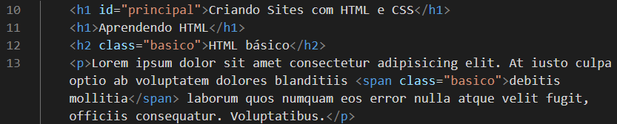Em um mesmo documento HTML, só podemos usar um **id** para um único elemento, o que significa que não podemos ter dois elementos com um mesmo id dentro de uma mesma página. Porém, podemos atribuir um mesmo **class** para vários elementos que possuam essa mesma característica.



Se eu quiser eu posso colocar duas class ou um id e uma class ou até mais class é só dá um espaço de uma class ou id para o outro como mostra no exemplo acima.

Em HTML é id = em CSS é # (só pode um elemento)

Em HTML é class = em CSS é . (pode vários elementos)

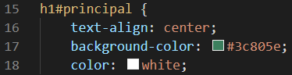



**Pseudo-classes e pseudo-elementos**

**Pseudo-classes**

Uma pseudo-classes é usada para definir um estado especial de um elemento.

Por exemplo, pode ser usado para:

* Estilize um elemento quando o usuário passar o mouse sobre ele
* Estilizar links visitados e não visitados de maneira diferente
* Defina o estilo de um elemento quando ele obtiver o foco

Uma pseudo-classe CSS é uma palavra-chave adicionada às declarações de um seletor após um sinal de dois pontos e especificam um estado especial de um elemento. Existem várias pseudo-classes para estilos, podemos citar **:hover, :visited, :active, :checked, :empty e :focus.**

**Pseudo-elementos**

Um pseudo-elementos CSS é usado para estilizar partes específicas de um elemento.

Por exemplo, pode ser usado para:

* Defina o estilo da primeira letra ou linha de um elemento
* Insira conteudo antes ou depois do conteúdo de um elemento

Pseudo-elemento CSS é uma palavra-chave adicionada às declarações de um seletor após dois sinais de dois pontos e permitem que você formate um pedaço específico do elemento referenciado. Os principais pseudo-elementos usados nas CSS são **::before, ::after, ::first-letter, ::first-line.**

**: = pseudo-class**



**:: = pseudo-element**



Vez que usamos o símbolo **>** em um seletor, indicamos os filhos (children) imediatos de um elemento.

**> = children**

